Типичные нарушения в летний период
Лето красное пришло, а это значит, что работы по содержанию территорий у организаций, да и у физических лиц станет больше, потому как каждому приятно, когда на земле наведен порядок. Но по ряду всяческих причин не всегда реалии совпадают с нашими желаниями. Так, при проведении мониторинга санитарного содержания территорий г.п. Кореличи специалистами Кореличского ЦГЭ были выявлены следующие нарушения:
контейнерные площадки для сбора ТКО в гаражном кооперативе по ул. Красноармейская не содержатся в чистоте: на прилегающей территории разбросан строительный мусор, ПЭТ-бутылки, ПЭТ-пакеты, стеклянные бутылки, бумажки, картонные короба; также не проведен покос сорной растительности и травы на прилегающей территории.
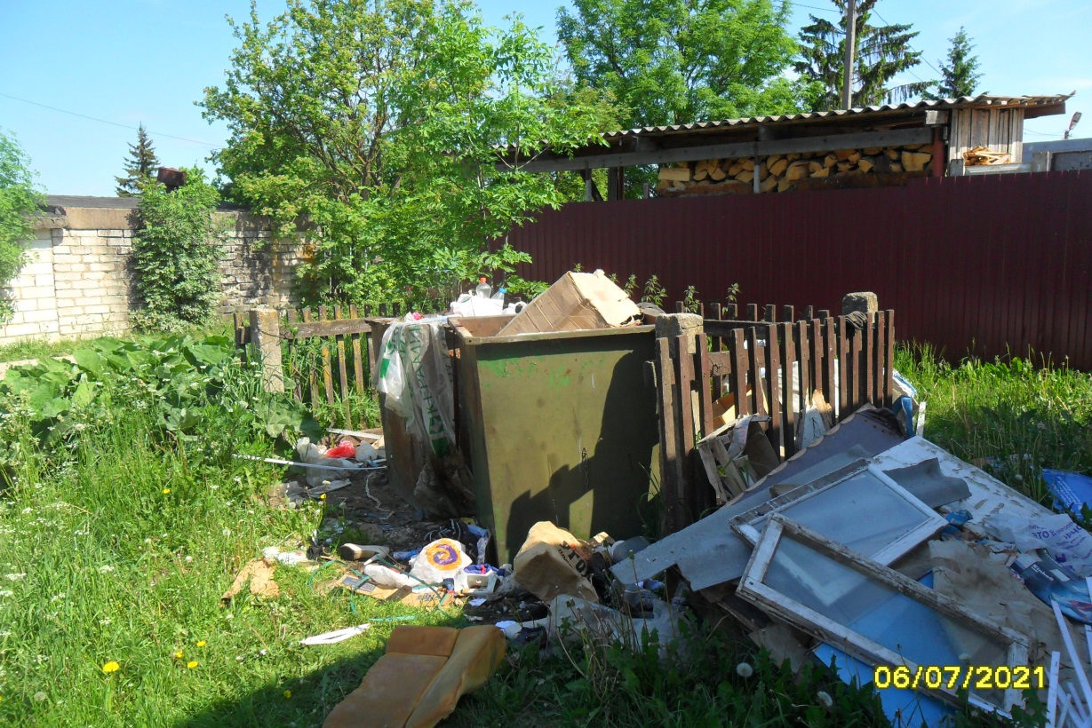
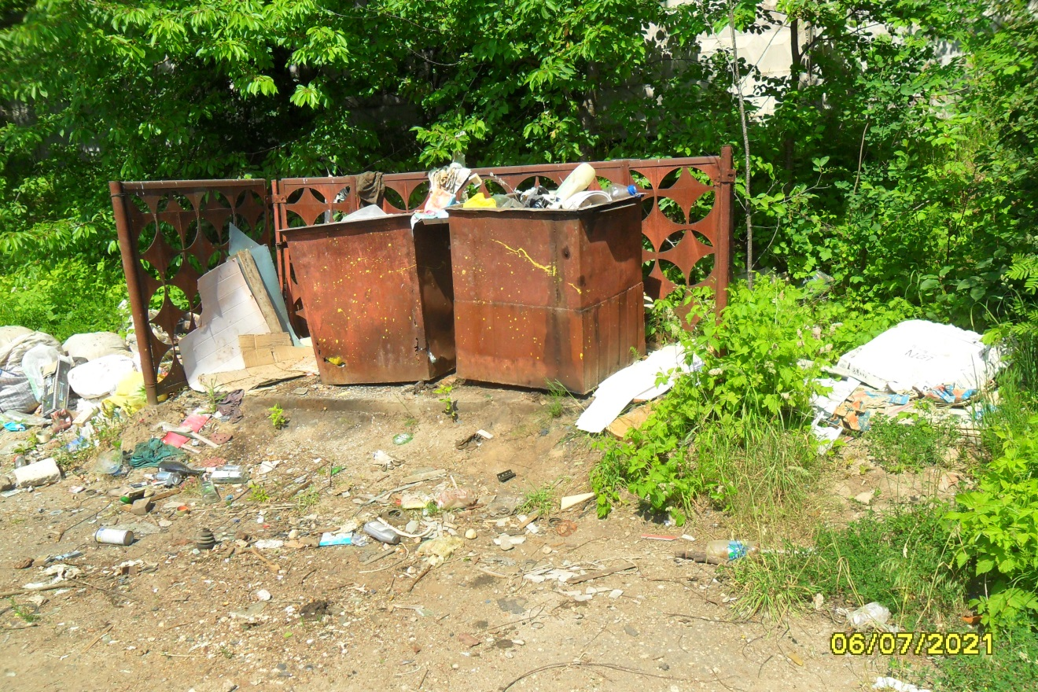
Причем, если владельцы гаражей (и то далеко не всех) еще хоть как-то стараются поддерживать порядок возле своих строений (своевременно обкашивают прилегающую к строениям территорию, содержат ее в чистоте), то почему же это правило не распространяется на содержание контейнерных площадок? Ведь неужели нельзя строительный мусор вывезти на полигон ТКО?
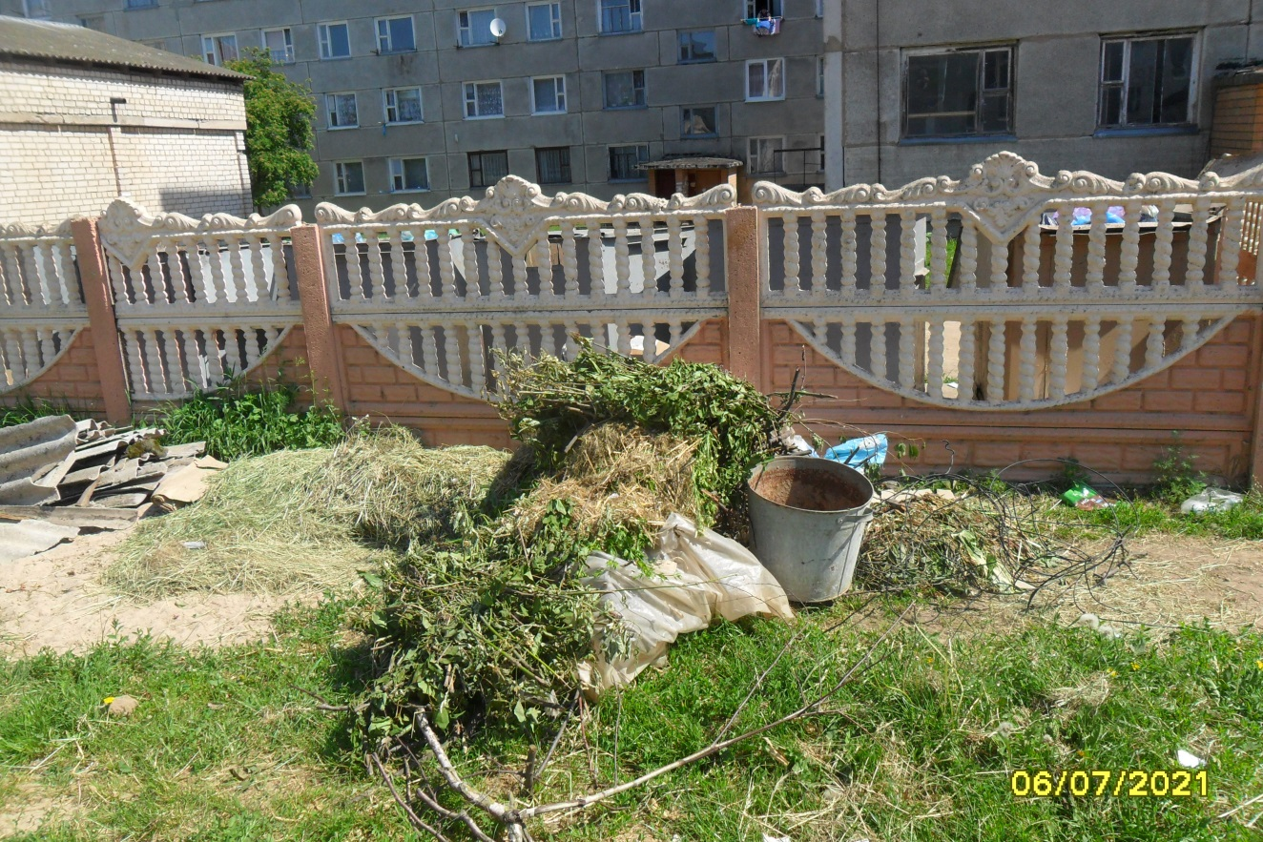
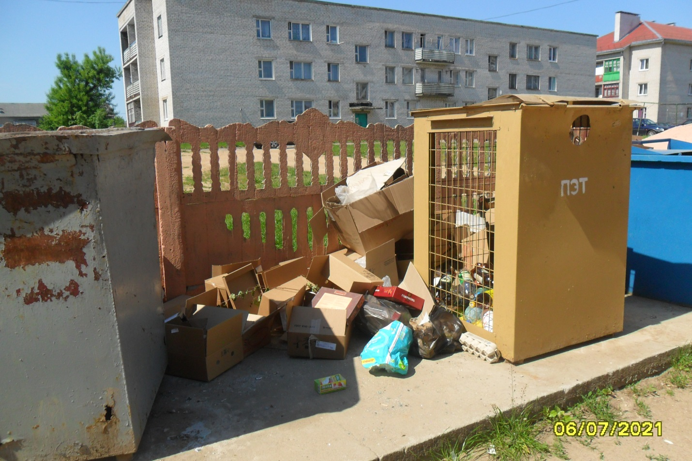

Здесь также картина неприглядная: территория, прилегающая к контейнерной площадке для сбора ТКО возле общежития по ул. Гагарина, 26, не содержится в чистоте: за ограждением имеется скопление строительного и растительного мусора; за контейнерами разбросаны картонные короба. Есть площадка для сбора ТКО, почему нельзя выбросить мусор в контейнер?
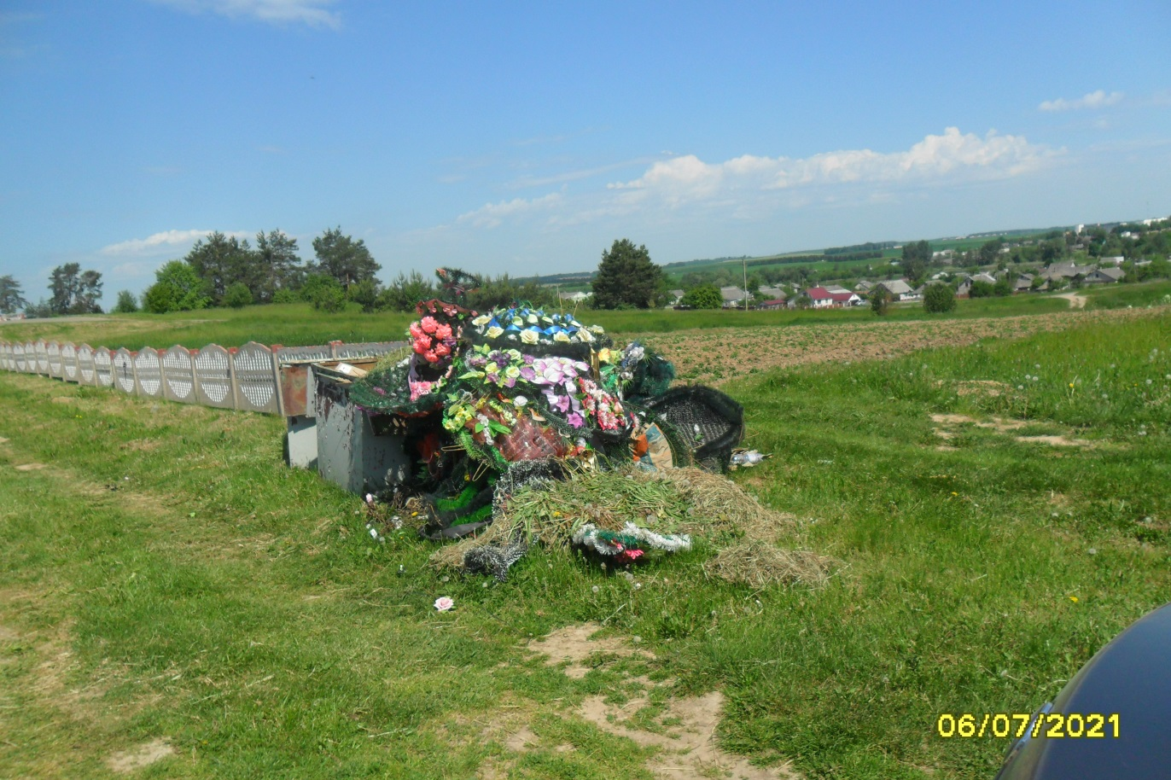
Площадка для сбора ритуальных отходов на кладбище г.п. Кореличи переполнена.
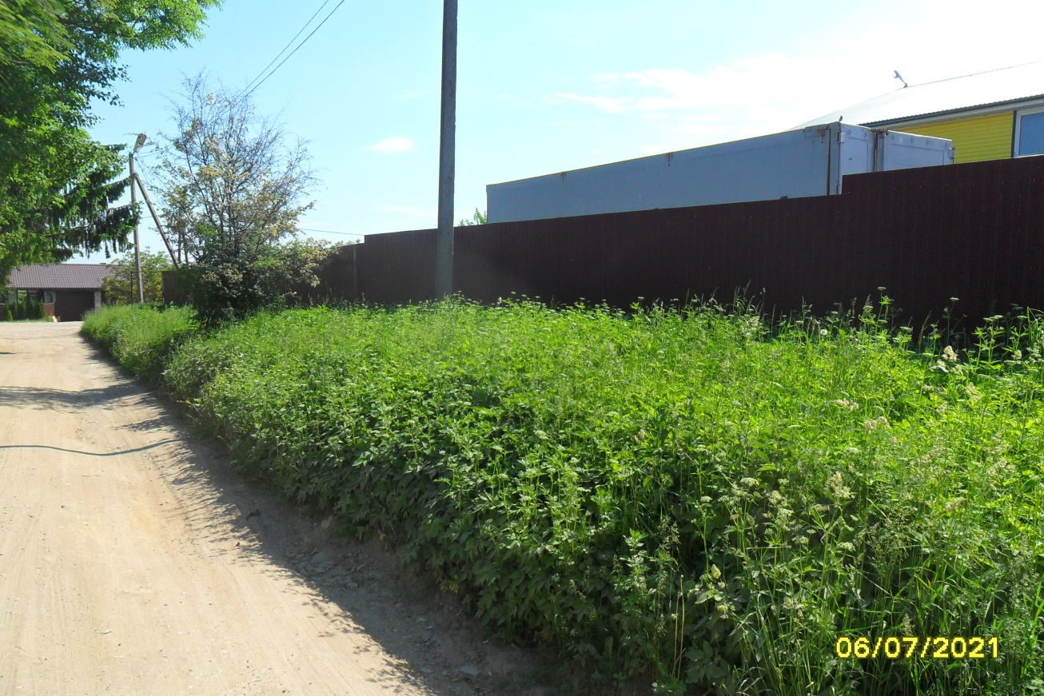
-не проведен покос травы и сорной растительности на территории, прилегающей к ограждению СТО ИП Сенюта Д.А.
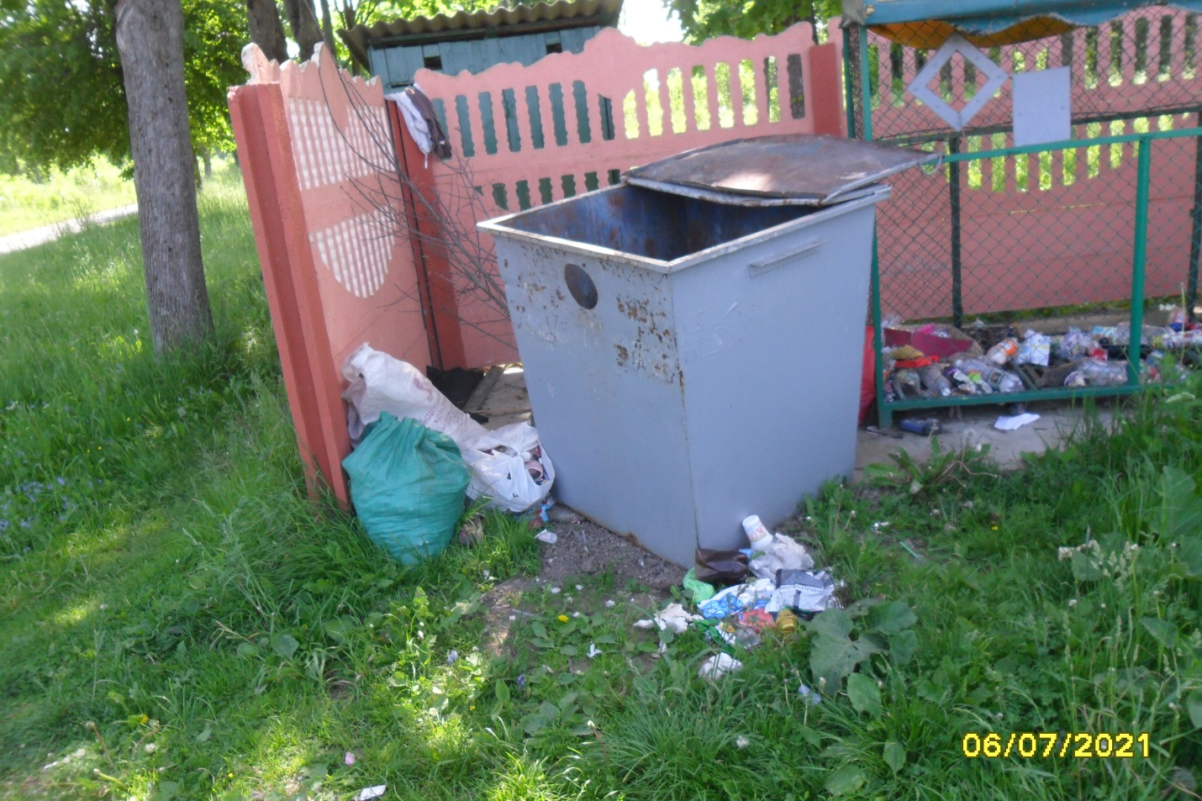
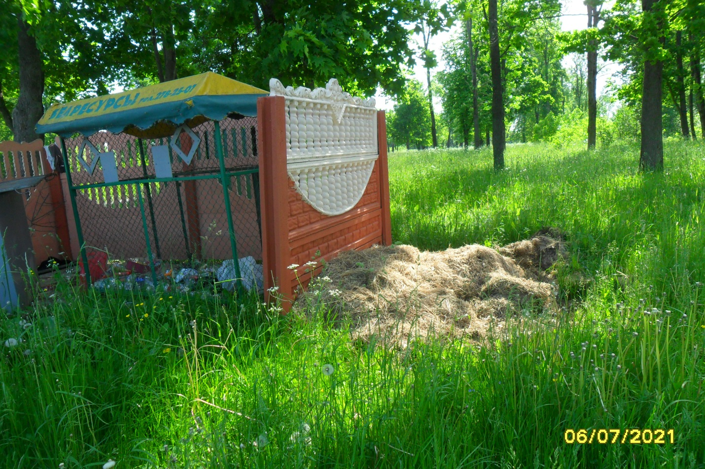
Контейнерная площадка для сбора ТКО на оз. Юбилейное не содержится в чистоте: около контейнеров разбросаны ПЭТ-пакеты с мусором, справа от ограждения имеется скопление растительного мусора. Причем контейнер для сбора ТКО полупустой, люди просто сносят пакеты с мусором и ставят на площадку- видимо, из-за отсутствия сил поднять руку и выбросить в контейнер. Но вообще, если контейнер находится в зоне отдыха, логично предположить, что он предназначен для пользования людьми, отдыхающими на оз. Юбилейном, а никак не для кульков с мусором из близлежащих домов!
В завершение хочется обратиться к населению: люди, уважайте труд коммунальной службы! Давайте более осознанно подходить к проблеме поддержания порядка на земле и придерживаться принципа: чисто не там, где убирают, а там, где не сорят!
Материал подготовила врач – гигиенист Т.М.Германюк

